Obsługa osób niepełnosprawnych
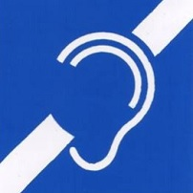
Urząd Miejski oraz Ośrodek Pomocy Społecznej w Łęknicy posiada następujące udogodnienia architektoniczne do obsługi osób niepełnosprawnych, w tym również dla osób poruszających się na wózku inwalidzkim:
1. przed wejściem do budynku jest podjazd dla osób poruszających się na wózku inwalidzkim,
2. miejsce parkingowe dla osoby niepełnosprawnej znajduje się na parkingu przy Placu Pokoju nieopodal budynku Urzędu Miejskiego,
3. w budynku nie ma windy, osoby niepełnosprawne obsługiwane są w pokoju nr 11 na parterze budynku Urzędu Miejskiego. W pokoju tym znajduje się pracownik, który telefonicznie prosi właściwego pracownika z określonego stanowiska pracy do obsługi interesanta,
4. w celu udostępnienia informacji dla osób z wadą wzroku strona internetowa Urzędu Miejskiego w Łęknicy przygotowana jest z możliwością przełączenia na odbiór w szacie kolorystycznej o podwyższonym kontraście, z możliwością zmiany rozmiaru czcionki.

